**MINUTA DE REUNIÓN**

**NOMBRE DEL PROYECTO**

**I-2022**

| **Fecha:** | **22/04/2022** | **Lugar:** | Reunión en la plataforma Discord |
| --- | --- | --- | --- |

| **Hora de Inicio:** | **14:00** | **Hora Final:** | 15:00 |
| --- | --- | --- | --- |

| **Nombre del comité/reunión:** | Planificación de segundo avance IV |
| --- | --- |

| **Asistentes a la reunión** | |  |  |
| --- | --- | --- | --- |
| **Nombre** | **Puesto o rol, Empresa** | **Firma** | **Asistencia (Presente, Ausente, Tarde)** |
| 1. Jonathan Quesada Salas | Gerente |  | Presente |
| 1. Rodolfo Cruz Vega | Equipo de desarrollo | **Dibujos con el lápiz Dibujos con el lápiz Dibujos con el lápiz Dibujos con el lápiz Dibujos con el lápiz Dibujos con el lápiz Dibujos con el lápiz Dibujos con el lápiz Dibujos con el lápiz Dibujos con el lápiz Dibujos con el lápiz Dibujos con el lápiz** | Presente |
| 1. Alejandro Loaiza | Equipo de desarrollo |  | Presente |
| 1. Valeria Calderón | Equipo de desarrollo |  | Presente |

| **Agenda** |
| --- |
| 1. Realizar un respectivo avance sobre las tareas pendientes en la minuta anterior |

**SEGUIMIENTO DE LOS PUNTOS**

| **Pendientes** | **Responsable** | **Fecha de compromiso** |
| --- | --- | --- |
| Realizar seguimiento con el punto 1 se estableció la revisión grupal de cada uno de los incisos asignados en la minuta anterior los cuales son:   * Matriz de roles y responsabilidades (Jonathan) * Presupuesto (Jonathan) * Modelo de usuario (Jonathan) * Interfaz de usuario (Jonathan) * Plan de proyecto punto 9 y 10 (Valeria, Alejandro y Rodolfo) | Jonathan Quesada Salas, Rodolfo Cruz, Alejandro Loaiza y Valeria Calderón | 22/04/2022 |

| **Acuerdos a los que se llega** | **Responsable** | **Observaciones** |
| --- | --- | --- |
| El acuerdo acordado con el punto 1 se acordó que todos los incisos asignados fueron completados de la mejor manera, los cuales están listos para la entrega del avance II del proyecto de la municipalidad de Montes de Oca, a continuación se procede a mencionar los apartados completados:   * Matriz de roles y responsabilidades (Jonathan) * Presupuesto (Jonathan) * Modelo de usuario (Jonathan) * Interfaz de usuario (Jonathan) * Plan de proyecto punto 9 y 10 (Valeria, Alejandro y Rodolfo) * Cronograma (Rodolfo) * WBS (Jonathan, Alejandro, Rodolfo y Valeria) * Plan de proyecto punto 6, 7 y 8 (Jonathan, Alejandro, Rodolfo y Valeria) | Jonathan Quesada Salas, Rodolfo Cruz, Alejandro Loaiza y Valeria Calderón |  |

**GERENTE: Jonathan Quesada Salas FIRMA:**

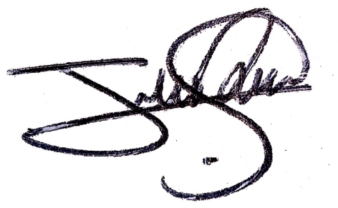

**PATROCINADOR: FIRMA:** 